AMİBLU TURKEY BORU SANAYİ VE TİCARET ANONİM ŞİRKETİ
KURBANLI MAH. OSB 1037 SK. NO:1 TARSUS / MERSİN
CAM ELYAF TAKVİYELİ POLYESTER ALTYAPI BORULARI FAALİYETLERİ
İŞ AKIM ŞEMASI VE PROSES ÖZETİ
Çevre İzni Başvuru Eki • İl Müdürlüğü geri bildirimine göre revize edilmiştir
Hazırlayan | İrem DİNÇALP • Tesis Çevre Görevlisi
İlk hazırlama tarihi | 07.08.2026
Revizyon | İl Müdürlüğü teknik geri bildirimi doğrultusunda ünite, emisyon, atık ve atıksu detayları eklenmiştir
Kapsam | Çevre İzin ve Lisans Yönetmeliği Ek-2 Liste 5.3 – Hava emisyonu

İÇİNDEKİLER
1. İşletme Bilgileri
2. İşletme Faaliyeti
3. Vaziyet Planları, İş Akım Şemaları ve Proses Özetleri
Şekil 1. Genel Vaziyet Planı
3.1 Cam Elyaf Takviyeli Polyester Altyapı Boruları Üretim Faaliyeti
Şema 1. İş Akım Şeması
3.2 Vaziyet Planında Gösterilen Üniteler, Emisyon ve Atık Kaynakları
3.3 Ünite Bazlı Proses Özeti (Emisyon, Atık ve Atıksu)
4. Atıklar
4.1 İşletmeye Kabul Edilmesi Planlanan Atık Kodları
4.2 Tesisten Oluşacak Atıklar
4.3 Ünite Bazlı Atık Kaynakları ve Yönetimi
5. Hava Emisyonları ve Çevresel Gürültü
5.1 Hava Emisyonları
5.2 Emisyon Kaynaklarının Bulunduğu Üniteler
5.3 Toz Toplama Sistemi
5.4 Çevresel Gürültü
6. Atıksu Deşarjı
6.1 Ünite Bazlı Atıksu Kaynakları ve Yönetimi
7. Fotoğraflar

1. İŞLETME BİLGİLERİ
İlimiz, Tarsus İlçesi, Kurbanlı Mahallesi, OSB 1037 Sk. No:1/1 adresinde, tapunun 207 Ada 2, 3, 6 Parsel, 208 Ada 5 Parsel numarasında kayıtlı, 90.000 m² yüz ölçümlü alan üzerinde, 9.000 m² yüz ölçümlü kapalı alan üzerinde yer almaktadır.
İşletme Cam Elyaf Takviyeli Polyester Altyapı Boruları konusunda faaliyet göstermekte olup, yukarıda belirtilen adreste mal sahibi olarak faaliyet göstermektedir.
2. İŞLETME FAALİYETİ
İlimiz, Tarsus İlçesi, Kurbanlı Mahallesi, OSB 1037 Sk. No:1/1 adresinde kurulu olan tesis “Cam Elyaf Takviyeli Polyester Altyapı Boruları” konusunda faaliyet göstermektedir.
Tesis için 10 Eylül 2014 tarih ve 29115 sayılı Resmî Gazete’de yayımlanarak 01.11.2014 tarihinde yürürlüğe giren “Çevre İzin ve Lisans Yönetmeliği” Ek-2 listesi 5.3 maddesi kapsamında “Toplam 25 kg/saat ve daha fazla miktarda sentetik reçine, elyaf ve/veya plastik madde kullanılarak profil, tabaka, bant ve benzeri biçimindeki malzemelerin kaplanması, emprenye edilmesi, doyurulması, kurutulması ve benzeri işlemlerinden en az birini içeren tesisler” konulu “Çevre İzin Belgesi” alınacaktır.
Tesiste Continuous Filament Winding (sürekli filament sarım / Flowtite) yöntemi ile cam elyaf takviyeli polyester (CTP/GRP) altyapı borusu üretilmektedir. Isıtma işlemleri yalnızca elektrik enerjisi ile yapılmakta olup tesiste yakıtlı kazan / yakma bacası bulunmamaktadır. Beyan edilen üretim kapasitesi 3.736.920 kg/yıl, NACE kodu 22.21.03’tür.
3. VAZİYET PLANLARI, İŞ AKIM ŞEMALARI VE PROSES ÖZETLERİ
Şekil 1. Genel Vaziyet Planı
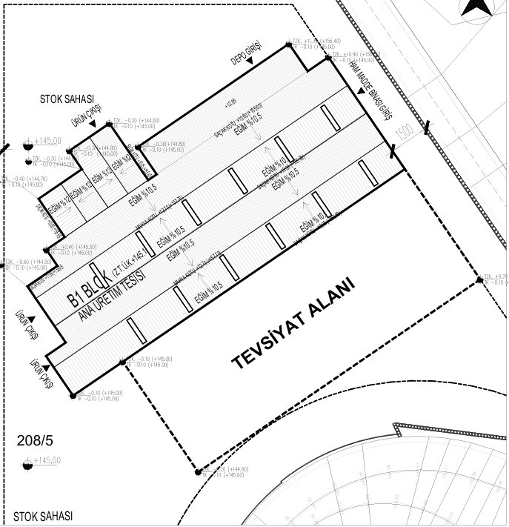
Şekil 1: Genel Vaziyet Planı (mevcut pafta)
İlimiz, Tarsus İlçesi, Kurbanlı Mahallesi, OSB 1037 Sk. No:1/1 adresinde, tapunun 207 Ada 2, 3, 6 Parsel, 208 Ada 5 Parsel numarasında kayıtlı, 90.000 m² yüz ölçümlü alan üzerinde, 9.000 m² yüz ölçümlü kapalı alan üzerinde yer almaktadır. Cam Elyaf Takviyeli Polyester Altyapı Boruları konularında faaliyet yapılacaktır.
Vaziyet planında B1 Blok (Ana Üretim Tesisi), hammadde binası girişi, depo girişi, ürün çıkışları ve stok sahası yer almaktadır. İl Müdürlüğü talebi doğrultusunda aynı pafta (veya B1 Blok büyütülmüş ek pafta) üzerine aşağıdaki üniteler ile emisyon, atık ve atıksu noktaları işlenecektir. Kodlar iş akım şeması ve proses özeti ile aynıdır.
3.2 Vaziyet Planında Gösterilen Üniteler, Emisyon ve Atık Kaynakları
B1 Blok ve açık sahada gösterilecek üniteler:
Ünite | Adı | Konum | Emisyon | Atık | Atıksu
U-01 | Hammadde kabul, girdi kontrol ve stoklama | Hammadde binası / depo girişi | — | A-01 | —
U-02 | Günlük tank / reçine hazırlama | B1 Blok, winder öncesi | HB1 | A-02 | —
U-03 | Winder (sarım) ve elektrikli kürleme | B1 Blok, ana hat | HB1 | A-02 | —
U-04 | Boru boy kesme | B1 Blok, hat sonu | TTS-1 | A-03 | —
U-05 | ODD tamir (ihtiyaç halinde) | B1 Blok, tamir alanı | HB3 | A-04 | —
U-06 | Boru ucu kalibrasyon | B1 Blok, talaşlı imalat | HB2 | A-03 | —
U-07 | Hidrotest | B1 Blok, test alanı | — | — | AS-2
U-08 | Coupling (kaplin) kanal açma | B1 Blok, talaşlı imalat | HB4 | A-03 | —
U-09 | Stopper ve conta montajı | B1 Blok, montaj | — | A-05 | —
U-10 | Mamul stok sahası | Açık stok sahası | — | A-05 | —
U-11 | Toz toplama sistemi (E-Bunker) | B1 Blok, talaşlı imalat yanı | TTS-1 → HB2/HB3/HB4 | A-03 | —
U-12 | Geçici atık depolama alanı | Tesis içi ayrı bölme | — | GAD | —
U-13 | İdari / sosyal tesis | Bina içi | — | A-06 | AS-1
U-14 | Sızdırmasız fosseptik | Tesis dışı | — | — | FS

Vaziyet planı lejantına işlenecek kaynak işaretleri:
Kod | Türü | Açıklama
HB1 | Proses bacası | Stiren Emiş Bacası 1 – U-02 ve U-03 (tabandan 15 m, çatıdan 2,5 m)
HB2 | Proses bacası | Kalibrasyon Proses Bacası – U-06 (toz; E-Bunker üzerinden)
HB3 | Proses bacası | ODD Tamir Proses Bacası – U-05
HB4 | Proses bacası | Kaplin Kanal Açma Proses Bacası – U-08 (toz; E-Bunker üzerinden)
TTS-1 | Toz tutucu | E-Bunker + fan + big-bag; kesme / kalibrasyon / kanal açma / tamir tozu
A-01 … A-06 | Atık oluşum noktası | İlgili ünitede oluşan atığın toplanma yeri
GAD | Geçici atık depolama | Tehlikeli ve tehlikesiz atıkların kod bazlı biriktirildiği alan
AS-1 | Atıksu | Evsel atıksu (sosyal tesis) → fosseptik
AS-2 | Atıksu | Hidrotest suyu (kapalı devre, deşarj yok)
FS | Fosseptik | Sızdırmasız fosseptik – OSB vidanjörü / MESKİ

3.1 Cam Elyaf Takviyeli Polyester Altyapı Boruları Üretim Faaliyeti
Şema 1. Cam Elyaf Takviyeli Polyester Altyapı Boruları Üretim Faaliyeti İş Akım Şeması
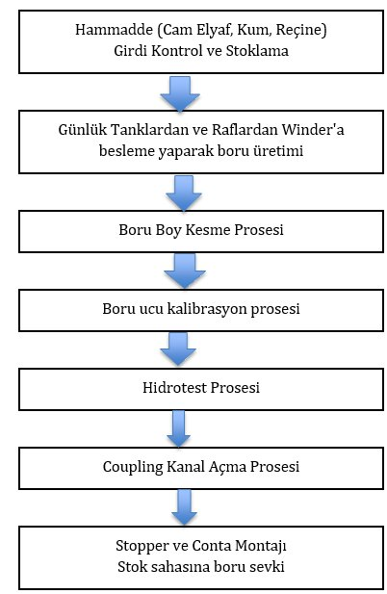
Şema 1: Mevcut iş akım şeması
İl Müdürlüğü talebi doğrultusunda şemadaki her ünitenin yanına emisyon, atık ve atıksu kaynağı eklenmiştir. ODD tamir ünitesi mevcut şemada yer almadığı için ihtiyaç halinde kullanılan yan proses olarak gösterilmiştir:
Sıra | Ünite / proses | Hava emisyonu | Atık | Atıksu
1 | Hammadde girdi kontrol ve stoklama (U-01) | Yok | A-01 15 01 10*, 15 01 02, 15 01 03, 15 01 06 | Yok
2 | Günlük tanklardan ve raflardan winder’a besleme / boru üretimi (U-02 + U-03) | HB1 stiren / VOC | A-02 15 01 10*, 15 02 02*, 07 02 13 | Yok
3 | Boru boy kesme (U-04) | TTS-1 toz emişi | A-03 07 02 13 / 10 11 03 | Yok
4 | ODD tamir – ihtiyaç halinde (U-05) | HB3 toz + stiren | A-04 15 02 02*, 08 04 09*, 07 02 13 | Yok
5 | Boru ucu kalibrasyon (U-06) | HB2 toz (TTS-1) | A-03 07 02 13 / 10 11 03 | Yok
6 | Hidrotest (U-07) | Yok | Yok (kirlenirse 16 10 01*) | AS-2 kapalı devre
7 | Coupling kanal açma (U-08) | HB4 toz (TTS-1) | A-03 07 02 13 / 10 11 03 | Yok
8 | Stopper ve conta montajı / stok sahasına sevkiyat (U-09 + U-10) | Yok | A-05 15 01 01, 15 01 02, 07 02 13 | Yok

Cam Elyaf Takviyeli Polyester Altyapı Boruları Üretim Faaliyeti İş Akım Şeması Açıklaması
Üretim süreci kapsamında tesise temin edilen cam elyaf, kum ve reçine gibi hammaddeler girdi kontrolünden geçirilerek uygun stok alanlarında depolanmaktadır. Üretim aşamasında hammaddeler günlük tanklar ve raf sistemlerinden alınarak winder ünitesine beslenmekte ve döner kalıp üzerine sarım yöntemi ile cam elyaf takviyeli polyester borular üretilmektedir. Üretimi tamamlanan borular talep edilen standart boylara getirilmek üzere kesme ünitesinde boy kesme işlemine tabi tutulmaktadır. Kalite kontrol sırasında ihtiyaç duyulması halinde yüzey hatalarının giderilmesi amacıyla ODD tamir ünitesinde gerekli düzeltmeler yapılmaktadır. Ardından boru uçları montaja uygun ölçülere getirilmesi amacıyla kalibrasyon işleminden geçirilmekte ve boruların dayanım ve sızdırmazlık özelliklerinin kontrol edilmesi amacıyla hidrotest uygulanmaktadır. Test ve kontrol işlemleri tamamlanan boruların uç kısımlarına bağlantı için coupling kanal açma işlemi yapılmakta, devamında stopper ve conta montajı gerçekleştirilmektedir. Tüm işlemleri tamamlanan borular sevkiyat öncesinde uygun şekilde istiflenmek üzere stok sahasına alınmaktadır.
3.3 Ünite Bazlı Proses Özeti (Emisyon, Atık ve Atıksu)
• Hammadde (Cam Elyaf, Kum, Reçine) Girdi Kontrol ve Stoklama (U-01): Tesise gelen cam elyaf, kum ve reçine gibi hammaddeler sevk irsaliyesi ve kalite belgeleri ile kontrol edilir. Ambalaj bütünlüğü ve teknik özellikler doğrulanır. Uygun bulunan malzemeler belirlenen depolama alanlarına alınır ve üretim planına göre stoklanır. Reçine ve yardımcı kimyasallar (hızlandırıcı, katalizör, stiren) kapalı ve dökülmeye karşı paletli alanda tutulur.
• Emisyon: Normal işletmede baca yoktur. Kapalı depolama uygulanır.
• Atık: 15 01 10* tehlikeli madde kalıntılı ambalaj; 15 01 02 plastik, 15 01 03 ahşap, 15 01 06 karışık ambalaj (A-01). Boş tehlikeli ambalajlar yıkanmaz, lisanslı firmaya verilir.
• Atıksu: Proses atıksuyu yoktur. Dökülme halinde emici kullanılır (15 02 02*); yıkama suyu fosseptiğe verilmez.
• Günlük Tanklardan ve Raflardan Winder’a Besleme – Boru Üretimi (U-02 ve U-03): Üretim sırasında reçine ve yardımcı malzemeler günlük tanklardan, cam elyaf ise raflardan winder ünitesine beslenir. Winder ünitesinde cam elyaflar reçine ile emprenye edilerek döner kalıp (sürekli çelik bant mandrel) üzerine sarılır. Çekirdek katmanında silis kumu kullanılır. Bu işlemle borular istenilen çap ve kalınlıkta şekillendirilir. Kürleme elektrikli ısıtma ile yapılır; yakıtlı fırın yoktur. Reçine günlük tankta viskoziteye getirilir, hızlandırıcı eklenir. Katalizör sarım anında dozlanır.
• Emisyon: HB1 Stiren Emiş Bacası. Kaynak: günlük tanklar, winder emprenye ve kürleme bölgesi. Kirletici: stiren ve VOC. Azaltım: kapalı tank, kaynakta emiş, fan ve baca. Toz tutucu bu hatta kullanılmaz (VOC).
• Atık: 15 01 10* reçine bulaşık ambalaj; 15 02 02* kontamine bez/eldiven/emici; kürlenmiş fire 07 02 13; kürlenmemiş reçine artığı 08 04 09* (A-02).
• Atıksu: Proses atıksuyu yoktur. Tank temizliği bez ile yapılır.
• Boru Boy Kesme Prosesi (U-04): Üretimi tamamlanan borular, talep edilen boylara göre kesme ünitesine alınır. Kesme işlemi özel makinelerle gerçekleştirilir. Boru uçlarının düzgün ve standart ölçülerde olmasına dikkat edilir. Kesme sırasında cam elyaf + polyester + kum tozu oluşur; toz kaynakta emilerek toz toplama sistemine (U-11, E-Bunker) iletilir.
• Emisyon: Toz (partikül madde). Kaynakta emiş hortumu / hood → TTS-1 E-Bunker.
• Atık: Kesme talaşı ve tutulan toz 07 02 13 ve/veya 10 11 03; E-Bunker altı big-bag (A-03).
• Atıksu: Kuru kesme; proses atıksuyu yoktur.
• ODD Tamir Ünitesi – İhtiyaç Halinde (U-05): Üretim veya kalite kontrol sırasında tespit edilen küçük yüzey hataları bu ünitede giderilir. Hatalı bölgeler uygun malzemelerle düzeltilir. Tamir işlemi yalnızca gerekli görüldüğünde uygulanır. Zımparalama tozu ve tamir reçinesinden stiren çıkabilir.
• Emisyon: HB3 ODD Tamir Proses Bacası. Kirletici: toz + stiren. Lokal emiş; toz TTS-1’e alınır.
• Atık: 15 02 02* kontamine bez/zımpara; 08 04 09* kürlenmemiş tamir reçinesi; 07 02 13 kürlenmiş fire (A-04).
• Atıksu: Proses atıksuyu yoktur.
• Boru Ucu Kalibrasyon Prosesi (U-06): Boru uçları kalibrasyon makinelerinde işlenerek standart ölçülere getirilir. Bu sayede montaj sırasında borular birbirine uyumlu olur. Uçların çap ve formu kalite standartlarına uygun hale getirilir. Talaşlı işleme toz kaynağıdır; emiş HB2 / TTS-1 hattına bağlıdır.
• Emisyon: HB2 Kalibrasyon Proses Bacası. Kirletici: CTP / cam elyaf tozu. Azaltım: tezgâh emişi + E-Bunker + fan + baca.
• Atık: Talaş ve filtre tozu 07 02 13 / 10 11 03; kullanılmış filtre 15 02 02* (A-03).
• Atıksu: Proses atıksuyu yoktur.
• Hidrotest Prosesi (U-07): Borular su ile doldurularak belirli bir basınç altında teste tabi tutulur. Bu sayede sızdırmazlık ve dayanım kontrol edilir. Test sırasında basınç kaybı veya deformasyon olup olmadığı izlenir. Test suyu kapalı devrede tekrar kullanılır, alıcı ortama deşarj edilmez.
• Emisyon: Yoktur.
• Atık: Normalde yoktur. Test suyu kirlenirse 16 10 01* olarak lisanslı firmaya verilir; fosseptiğe dökülmez.
• Atıksu: AS-2: kapalı devre hidrotest suyu. Sürekli deşarj yoktur. Evsel fosseptik ve yağmur hattına karıştırılmaz.
• Coupling Kanal Açma Prosesi (U-08): Boru uçlarına manşon yerleştirmek için özel makinelerle kanal açılır. Kanal ölçüleri montaj standartlarına uygun olmalıdır. Bu işlem boruların güvenli ve sızdırmaz şekilde bağlanmasını sağlar. Toz karakteri kalibrasyon ile aynıdır.
• Emisyon: HB4 Kaplin Kanal Açma Proses Bacası. Kirletici: toz. Azaltım: kaynakta emiş + E-Bunker + fan + baca.
• Atık: Talaş/toz 07 02 13 / 10 11 03 (A-03).
• Atıksu: Proses atıksuyu yoktur.
• Stopper ve Conta Montajı (U-09): Coupling kanalları açılan boru uçlarına sızdırmazlık elemanları yerleştirilir. Stopper ve contalar doğru şekilde monte edilir. Bu işlem boruların montaj sırasında güvenli ve sızdırmaz olmasını sağlar.
• Emisyon: Yoktur (solvent kullanılmamaktadır).
• Atık: Conta ambalajı 15 01 01, 15 01 02 (A-05).
• Atıksu: Yoktur.
• Stok Sahasına Boru Sevki (U-10): Montaj ve kalite kontrolü tamamlanan borular stok sahasına taşınır. Borular uygun yöntemlerle istiflenir. Sevkiyat planına göre hazır hale getirilir. Kürlenmiş mamulden proses emisyonu çıkmaz.
• Atık: Hasarlı mamul 07 02 13; ahşap/plastik ambalaj 15 01 03, 15 01 02 (A-05).
• Hasarlı / kusurlu imalatlar: Yüzeysel çizik, çapak veya uç deformasyonu gibi küçük kusurlar varsa kesme, tamir veya benzeri uygulamalarla ürün tekrar kullanılabilir hale getirilebilir. Tesiste tekrar kullanılamayan hasarlı ürünler lisanslı geri dönüşüm tesislerine 07 02 13 kodu ile gönderilerek geri kazanımı sağlanır. Sahada kırma, öğütme veya geri kazanım faaliyeti yapılmamaktadır.
4. ATIKLAR
4.1 İşletmeye Kabul Edilmesi Planlanan Atık Kodları
(Atık ara depolama, geri kazanım veya bertaraf yapacak olan tesisler için) İşletmemizde atık ara depolama, geri kazanım veya bertaraf işlemleri yapılmamaktadır. Yalnızca kendi faaliyetimizden kaynaklanan atıklar oluşmaktadır.
4.2 Tesisten Oluşacak Atıklar
02.04.2015 tarihli 29314 sayılı Resmî Gazete’de yayımlanarak yürürlüğe giren Atık Yönetimi Yönetmeliği Ek-4 Atık Listesinde yer alan atık kodlarına göre tesiste oluşan atıklar aşağıdaki tabloda yer almaktadır.
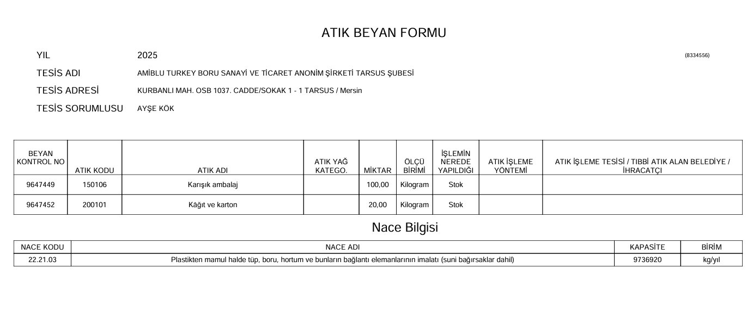
Atık Beyan Sistemi – 2025 yılı beyan görüntüsü
Atık kodu | Atık adı
15 01 10* | Tehlikeli maddelerin kalıntılarını içeren ya da tehlikeli maddelerle kontamine olmuş ambalajlar
15 02 02* | Tehlikeli maddelerle kirlenmiş emiciler, filtre malzemeleri, temizleme bezleri, koruyucu giysiler
08 03 17* | Tehlikeli maddeler içeren atık baskı tonerleri
08 04 09* | Organik çözücüler veya diğer tehlikeli maddeler içeren atık yapıştırıcı ve sızdırmazlık macunları (kürlenmemiş reçine artığı)
20 01 35* | 20 01 21 ve 20 01 23 dışındaki tehlikeli parçalar içeren ıskarta elektrikli ve elektronik ekipmanlar
07 02 13 | Atık plastikler (kürlenmiş CTP fire, kesme talaşı, hasarlı boru, toz)
10 11 03 | Atık cam esaslı elyaf malzemeler (tozun elyaf karakteri belirgin ise; 07 02 13 ile aynı atık mükerrer beyan edilmez)
15 01 01 | Kâğıt ve karton ambalaj
15 01 02 | Plastik ambalaj
15 01 03 | Ahşap ambalaj
15 01 06 | Karışık ambalaj
20 01 34 | 20 01 33 dışındaki pil ve akümülatörler
20 03 01 | Evsel nitelikli karışık atıklar
16 10 01* | Tehlikeli maddeler içeren sıvı atıklar (yalnızca hidrotest suyu kirlenirse)

4.3 Ünite Bazlı Atık Kaynakları ve Yönetimi
İl Müdürlüğü talebi uyarınca atıklar her ünite için aşağıda belirtilmiştir.
Ünite | Oluşan atık | Kod | Nerede birikir | Yönetim
U-01 Hammadde stok | Reçine/kimyasal bulaşık ambalaj | 15 01 10* | A-01 → GAD | Lisanslı tesis, MOTAT
U-01 Hammadde stok | Temiz plastik/ahşap/karışık ambalaj | 15 01 02/03/06 | A-01 → GAD | Lisanslı geri kazanım
U-02 / U-03 Winder | Kontamine bez, eldiven, emici | 15 02 02* | A-02 → GAD | Lisanslı bertaraf, MOTAT
U-02 / U-05 | Kürlenmemiş reçine artığı | 08 04 09* | GAD tehlikeli sıvı | Lisanslı bertaraf, MOTAT
U-03 / U-04 / U-06 / U-08 / U-10 / U-11 | CTP fire, talaş, bunker tozu, hasarlı boru | 07 02 13 | A-03 / A-05, big-bag | Lisanslı geri dönüşüm
U-11 Toz toplama | Kullanılmış filtre (kontamine) | 15 02 02* | GAD | Lisanslı, MOTAT
U-05 ODD tamir | Zımpara, bez, tamir artığı | 15 02 02*, 08 04 09*, 07 02 13 | A-04 → GAD | Tehlikeli/tehlikesiz ayrımı
U-09 Montaj | Conta kutu ambalajı | 15 01 01, 15 01 02 | A-05 | Geri kazanım
U-13 Sosyal / idari | Evsel atık | 20 03 01 | Evsel konteyner | Tarsus OSB toplama
U-13 Sosyal / idari | Toner, AEEE, pil | 08 03 17*, 20 01 35*, 20 01 34 | GAD | Lisanslı sistem
U-07 Hidrotest (arızi) | Kirlenmiş test suyu | 16 10 01* | IBC / GAD | Fosseptiğe verilmez; MOTAT

Tesisten çıkan atıklar, geçici depolama alanında (U-12 / GAD) atık koduna uygun olarak biriktirilerek Bakanlıktan yetki almış bertaraf/geri kazanım tesislerine gönderilmektedir. Geçici depolama alanı sızdırmaz zeminli, tehlikeli ve tehlikesiz atıkların ayrı tutulduğu, kapalı/üstü örtülü, kilitli ve etiketli bir alandır. Tehlikeli atıklar Atık Yönetimi Yönetmeliği’ne göre azami 6 ay biriktirilir; sevk MOTAT sistemi ile lisanslı taşıyıcı ve lisanslı işleme tesisine yapılır. Tehlikeli ve tehlikesiz atıklar karıştırılmaz. Tesiste atık kabulü, yakma, gömme veya sahada geri kazanım yapılmaz.
Tesiste oluşan evsel nitelikli atıklar Tarsus Organize Sanayi Bölgesi Müdürlüğü tarafından bertarafı sağlanmaktadır. Çevre, Şehircilik ve İklim Değişikliği Bakanlığının Atık Beyan Sistemine 2025 yılına ait atık beyanları yapılmıştır.
5. HAVA EMİSYONLARI VE ÇEVRESEL GÜRÜLTÜ
Tesiste emisyon kaynağı olarak mevcutta 4 adet havalandırma (proses) bacası bulunmaktadır. Üretim süreçlerinde ihtiyaç duyulan ısıtma işlemleri yalnızca elektrik enerjisi kullanılarak çalışan ısıtma sistemleri aracılığıyla sağlanmaktadır. Bu sebeple tesiste yakıt tüketimine bağlı bir yanma prosesi bulunmamakta olup kazan sistemi kurulmasına veya buna ilişkin ısıl güç hesabı yapılmasına gerek bulunmamaktadır.
5.1 Hava Emisyonları
Tablo-1 Emisyon Kaynakları
İşletmede bulunan emisyon kaynağı | Adet
Yakma Bacası | Yok
Proses Bacası | 4 adet
Proses Dışı Baca | Yok
Alan Kaynak | Yok

Tablo-2 Baca Bilgileri
No | Baca kodu | Baca adı | Ünite | Temsil ettiği üniteler | Amaç | Taban (m) | Çatı (m) | Emisyon azaltıcı tedbirler | Online
1 | HB1 | Stiren Emiş Bacası 1 | 2 | U-02 Günlük tank ve U-03 Winder / kürleme | Proses | 15 | 2,5 | Kapalı tank + kaynakta stiren emişi + fan + baca | Hayır
2 | HB2 | Kalibrasyon Proses Bacası | 1 | U-06 Boru ucu kalibrasyon | Proses | 15 | 2,5 | Kaynakta emiş + E-Bunker toz tutucu + fan + baca | Hayır
3 | HB3 | ODD Tamir Proses Bacası | 1 | U-05 ODD tamir ünitesi | Proses | 15 | 2,5 | Lokal emiş; toz E-Bunker, VOC HB3 | Hayır
4 | HB4 | Kaplin Kanal Açma Proses Bacası | 1 | U-08 Coupling kanal açma | Proses | 15 | 2,5 | Kaynakta emiş + E-Bunker toz tutucu + fan + baca | Hayır

İşletmede emisyon kaynağı olarak 4 adet proses bacası bulunmaktadır. Çevre İzin ve Lisans Yönetmeliği kapsamında Hava Emisyonu konulu Çevre İzni işlemleri yapılacaktır. SKHKKY çerçevesinde gerekli emisyon ölçümleri yaptırıldıktan sonra ölçüm sonuçları dosyaya işlenecektir.
5.2 Emisyon Kaynaklarının Bulunduğu Üniteler
HB1 – Winder ve günlük tank (U-02, U-03): Doymamış polyester reçine stiren içerir. Cam elyafın reçine ile emprenye edilmesi ve elektrikli kürleme sırasında stiren buharı oluşur. Emiş, tank ve winder bölgesinden alınarak HB1 bacasından verilir. Yakma emisyonu (NOx, SO2, is) yoktur.
HB2 – Kalibrasyon (U-06): Kürlenmiş boru ucunun talaşlı işlenmesi cam elyaf ve polyester tozu üretir. Toz, tezgâh üzerindeki emiş ile yakalanır, E-Bunker’da tutulur, temizlenen hava HB2’den çıkar.
HB3 – ODD tamir (U-05): İhtiyaç halinde çalışır. Zımparalama tozu ve tamir reçinesi stireni birlikte oluşabilir. Lokal emiş uygulanır.
HB4 – Kaplin kanal açma (U-08): Kalibrasyona benzer talaşlı imalattır. Toz E-Bunker üzerinden HB4’e verilir. Boy kesme ünitesi (U-04) de aynı toz toplama sistemine (TTS-1) bağlıdır.
5.3 Toz Toplama Sistemi
Tesiste kesme, kalibrasyon, kaplin kanal açma ve tamir zımparalamasından kaynaklanan tozlar, kaynakta yakalanarak merkezi toz tutucuya iletilmektedir. Sistem tesiste mevcuttur (Fotoğraf 7.5, 7.6 ve 7.8).
Sistemin parçaları:
• Kesme, kalibrasyon ve kanal açma tezgâhlarında hood ve esnek emiş hortumları.
• Tavan boyunca galvaniz spiral kanal.
• Santrifüj fan (Berfan / Tamgün).
• E-Bunker filtre bunkerı (üst filtre odası, konik hopper, bakım merdiveni).
• Hopper altında big-bag ile toz boşaltma.
• Filtrelenmiş havanın HB2, HB3 ve HB4 bacalarından atmosfere verilmesi.
Çalışma: Tozlu hava emilir, E-Bunker’daki filtrede partikül tutulur, temiz hava bacaya gider. Tutulan toz big-bag’de birikir; dolduğunda ağız kapatılarak etiketlenir (07 02 13 / 10 11 03) ve geçici atık depolama alanına alınır. Kullanılmış filtreler 15 02 02* olarak yönetilir.
HB1 stiren emiş hattı bu toz bunkerinden geçmez. Stiren VOC’dir; torbalı/kartuşlu toz filtresi VOC arıtımı yapmaz. HB1’de azaltım, kapalı tank ve kaynakta emiştir.
Toz toplama sistemi üretim (kesme–kalibrasyon–kanal–tamir) süresince çalıştırılır. Filtre tıkanıklığı kontrol edilir, yırtık hortum ve açık hopper bırakılmaz. SKHKKY kapsamında yetkili laboratuvar ile baca ölçümleri yaptırılacaktır. Bacalar online izlenmemektedir.
5.4 Çevresel Gürültü
Çevre İzin ve Lisans Yönetmeliği Ek-2 listesi 5.3 maddesi (Toplam 25 kg/saat ve daha fazla miktarda sentetik reçine, elyaf ve/veya plastik madde kullanılarak profil, tabaka, bant ve benzeri biçimindeki malzemelerin kaplanması, emprenye edilmesi, doyurulması, kurutulması ve benzeri işlemlerinden en az birini içeren tesisler) kapsamında çevresel gürültü konusunda çevre izninden muaftır.
6. ATIKSU DEŞARJI
Tesiste oluşan atıksular için Mersin Tarsus Organize Sanayi Bölgesi Müdürlüğü tarafından 18.03.2026 tarih ve TARSUSOSB–000–005–E.0705 belge numaralı Kanalizasyon Bağlantı İzin Belgesi verilmesi uygun bulunmuştur.
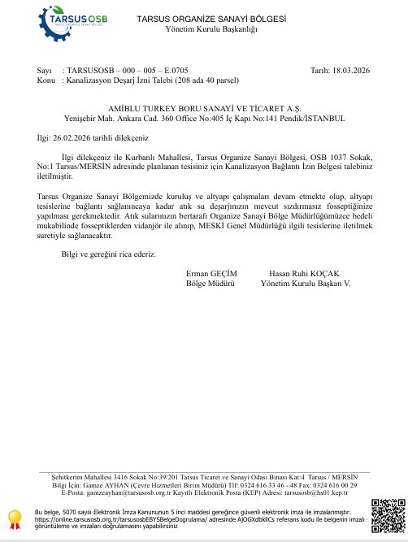
Tarsus OSB kanalizasyon bağlantı izin yazısı (18.03.2026)
OSB yazısı uyarınca bölge altyapı çalışmaları tamamlanıncaya kadar atıksu sızdırmasız fosseptikte biriktirilecek, OSB Müdürlüğü vidanjörü ile çekilerek MESKİ tesislerine verilecektir. Alıcı su ortamına (dere, zemin, yağmur hattı) deşarj yapılmamaktadır. OSB kanalı devreye girdiğinde bağlantı OSB şartnamesine göre yapılacaktır.
6.1 Ünite Bazlı Atıksu Kaynakları ve Yönetimi
Üretim prosesi esas olarak susuzdur (reçine organiktir, kesme ve talaşlı imalat kurudur). Atıksu kaynakları ünite bazında aşağıdadır.
Kod | Ünite | Atıksu | Yönetim
AS-1 | U-13 İdari / sosyal tesis | Evsel (WC, lavabo, yemekhane) | Sızdırmasız fosseptik (U-14) → OSB vidanjör → MESKİ. Alıcı ortama deşarj yok.
AS-2 | U-07 Hidrotest | Test suyu | Kapalı devrede tekrar kullanılır. Sürekli deşarj yoktur. Evsel fosseptiğe ve yağmur hattına verilmez. Kirlenirse 16 10 01* atık olarak lisanslı firmaya verilir.
— | U-01, U-02, U-03, U-04, U-05, U-06, U-08, U-09, U-11 | Proses atıksuyu yok | Kuru proses. Kimyasal dökülme yıkama suları kanala/fosseptiğe verilmez; 15 02 02* / 16 10 01* olarak yönetilir.
Yağış | U-10 Stok sahası / çatı | Yağmursuyu | Proses ve fosseptikten ayrı tutulur.

Dayanak: Su Kirliliği Kontrolü Yönetmeliği ve Tarsus OSB kanalizasyon bağlantı izin belgesi (18.03.2026, TARSUSOSB–000–005–E.0705). Tesiste endüstriyel atıksu arıtma tesisi bulunmamakta, alıcı ortama deşarj yapılmamaktadır.
7. FOTOĞRAFLAR
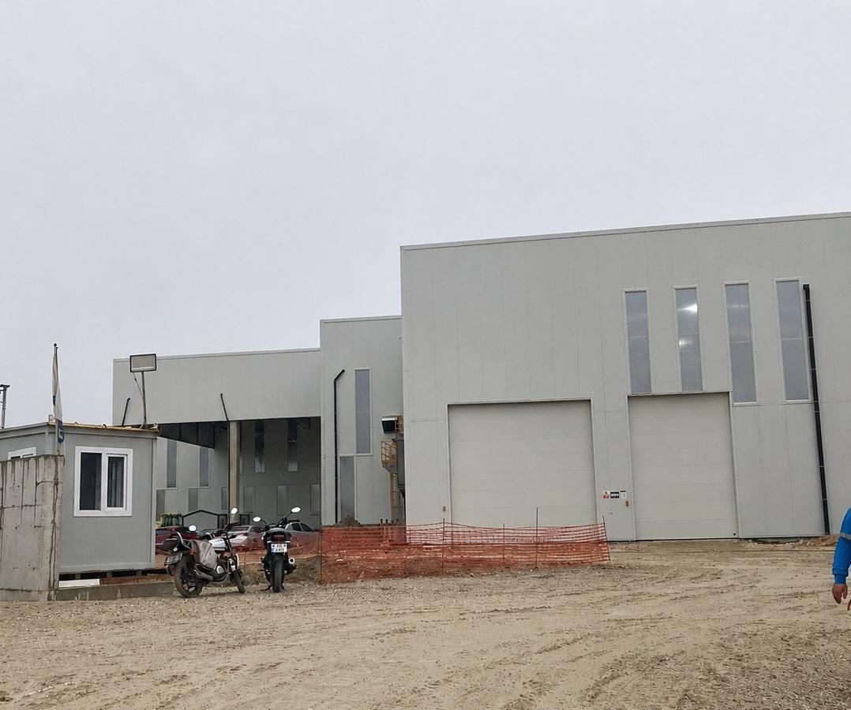
Fotoğraf 7.1 Tesis dış görünüş
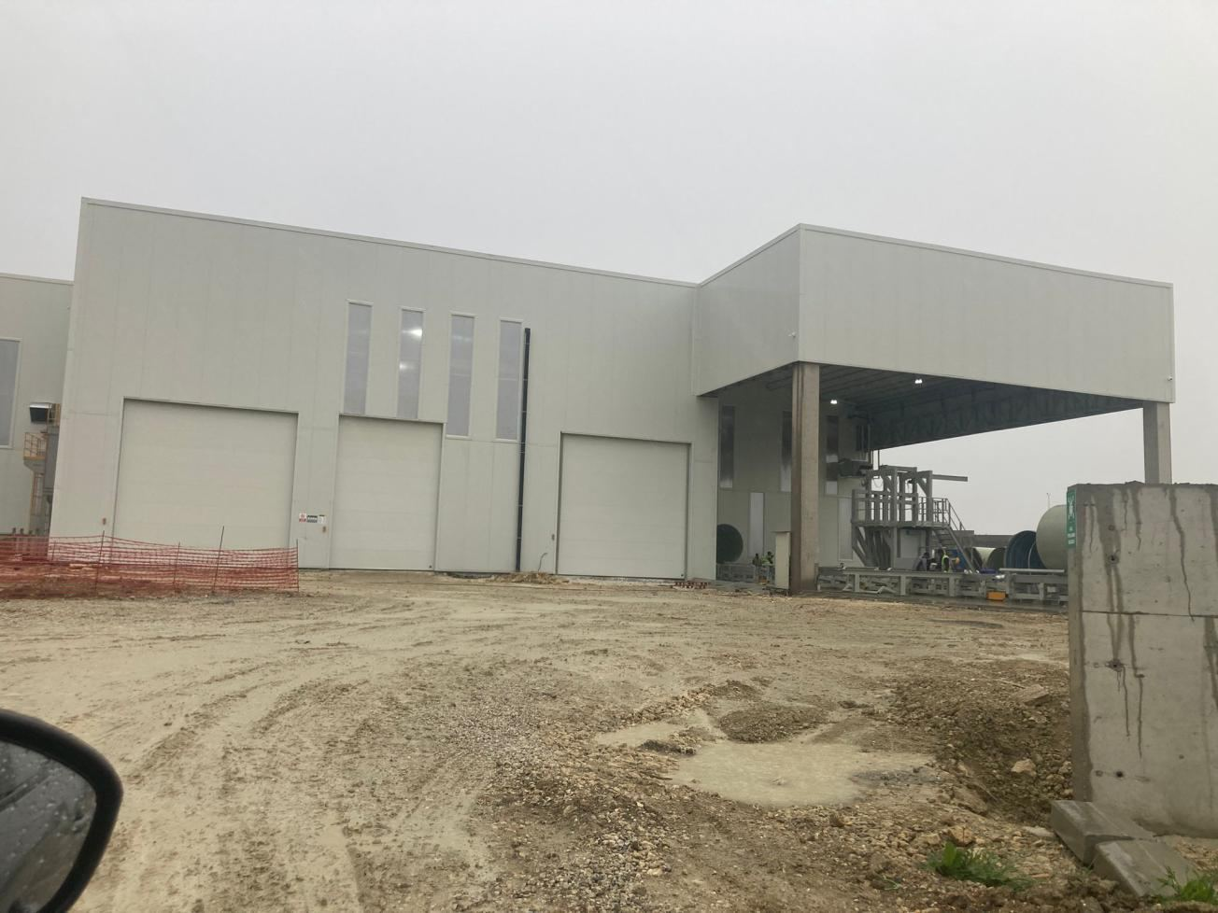
Fotoğraf 7.2 Tesis dış görünüş
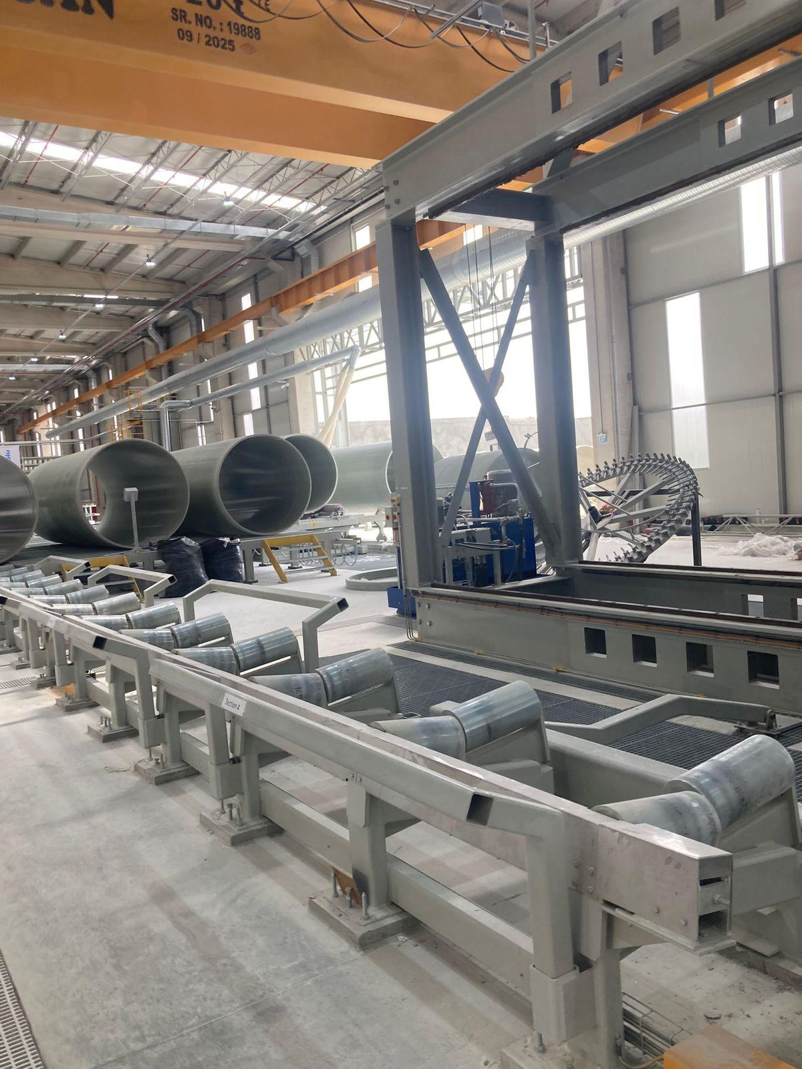
Fotoğraf 7.3 Tesis iç görünüş – winder / üretim hattı (U-03)
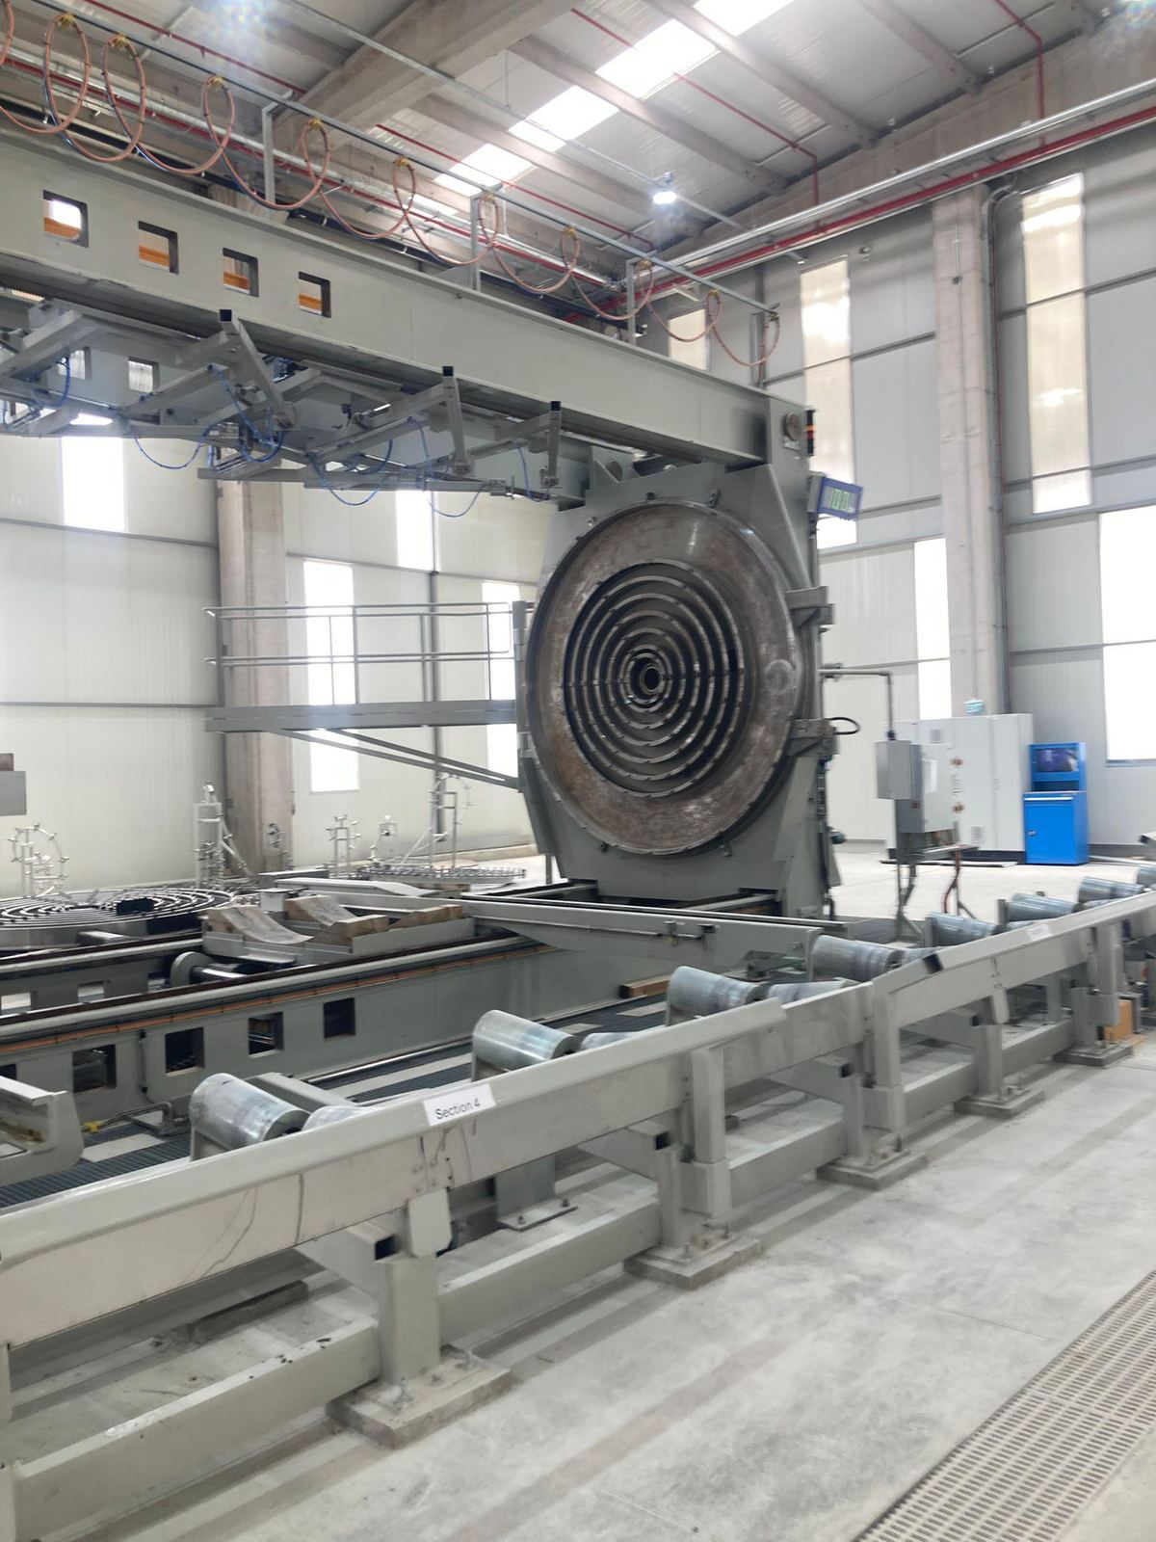
Fotoğraf 7.4 Tesis iç görünüş – üretim hattı
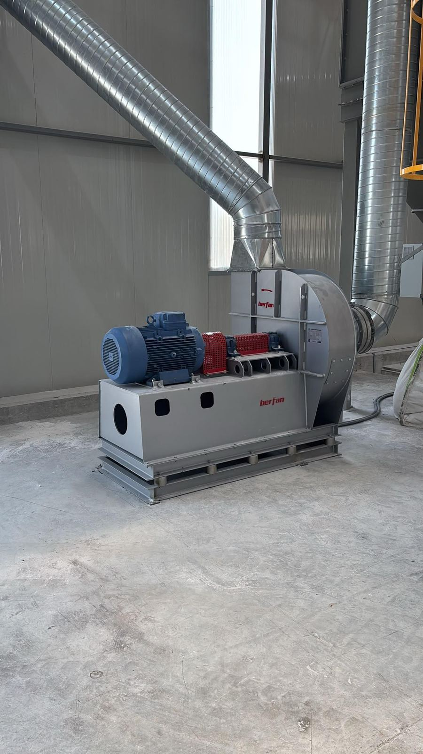
Fotoğraf 7.5 Toz toplama fanı (Berfan) – TTS-1
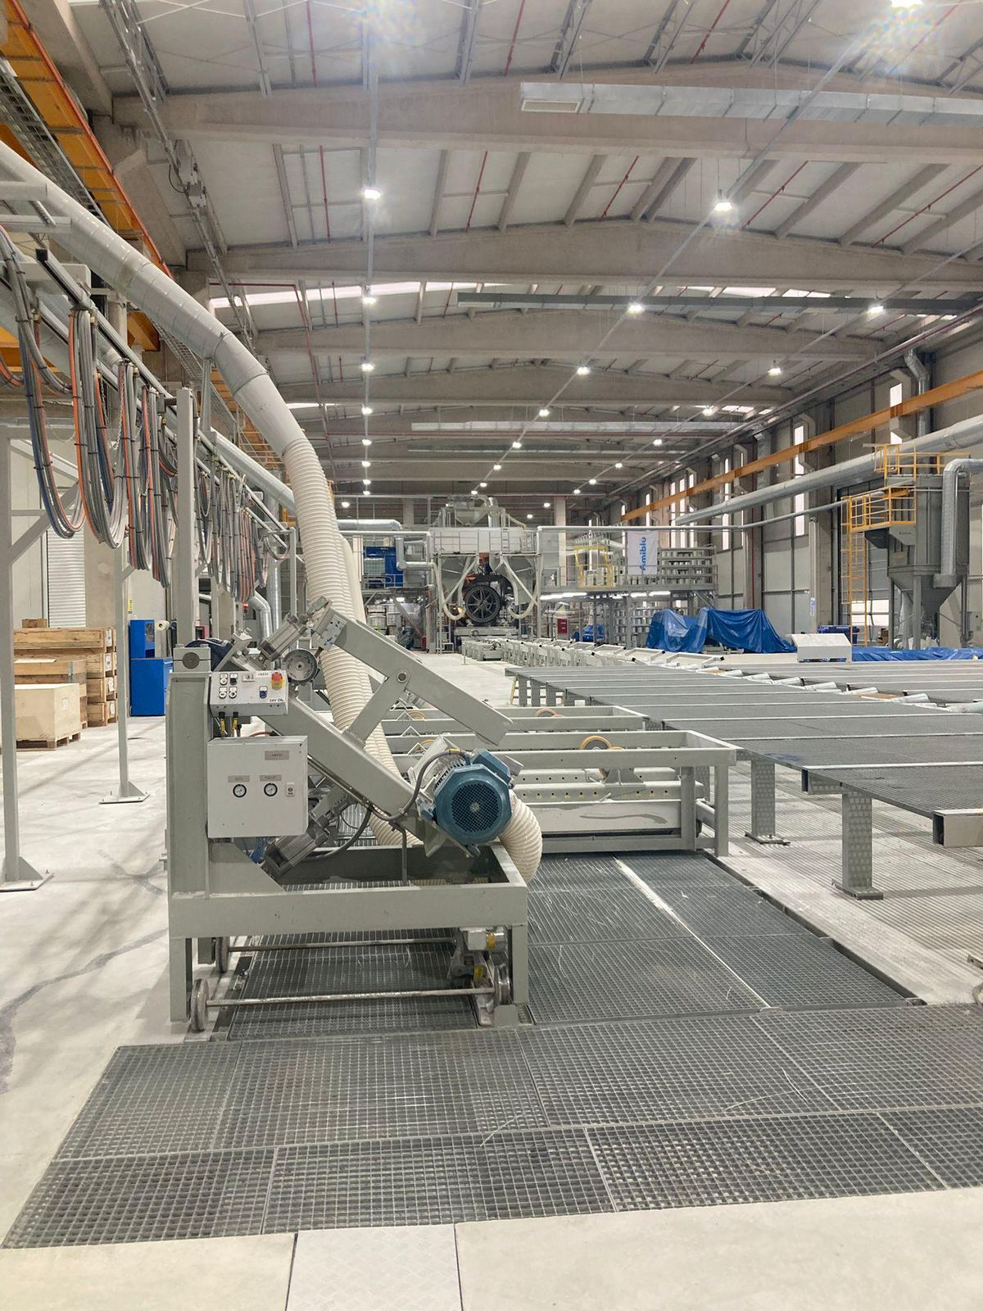
Fotoğraf 7.6 Tesis iç görünüş – emiş hortumları ve kanal hattı
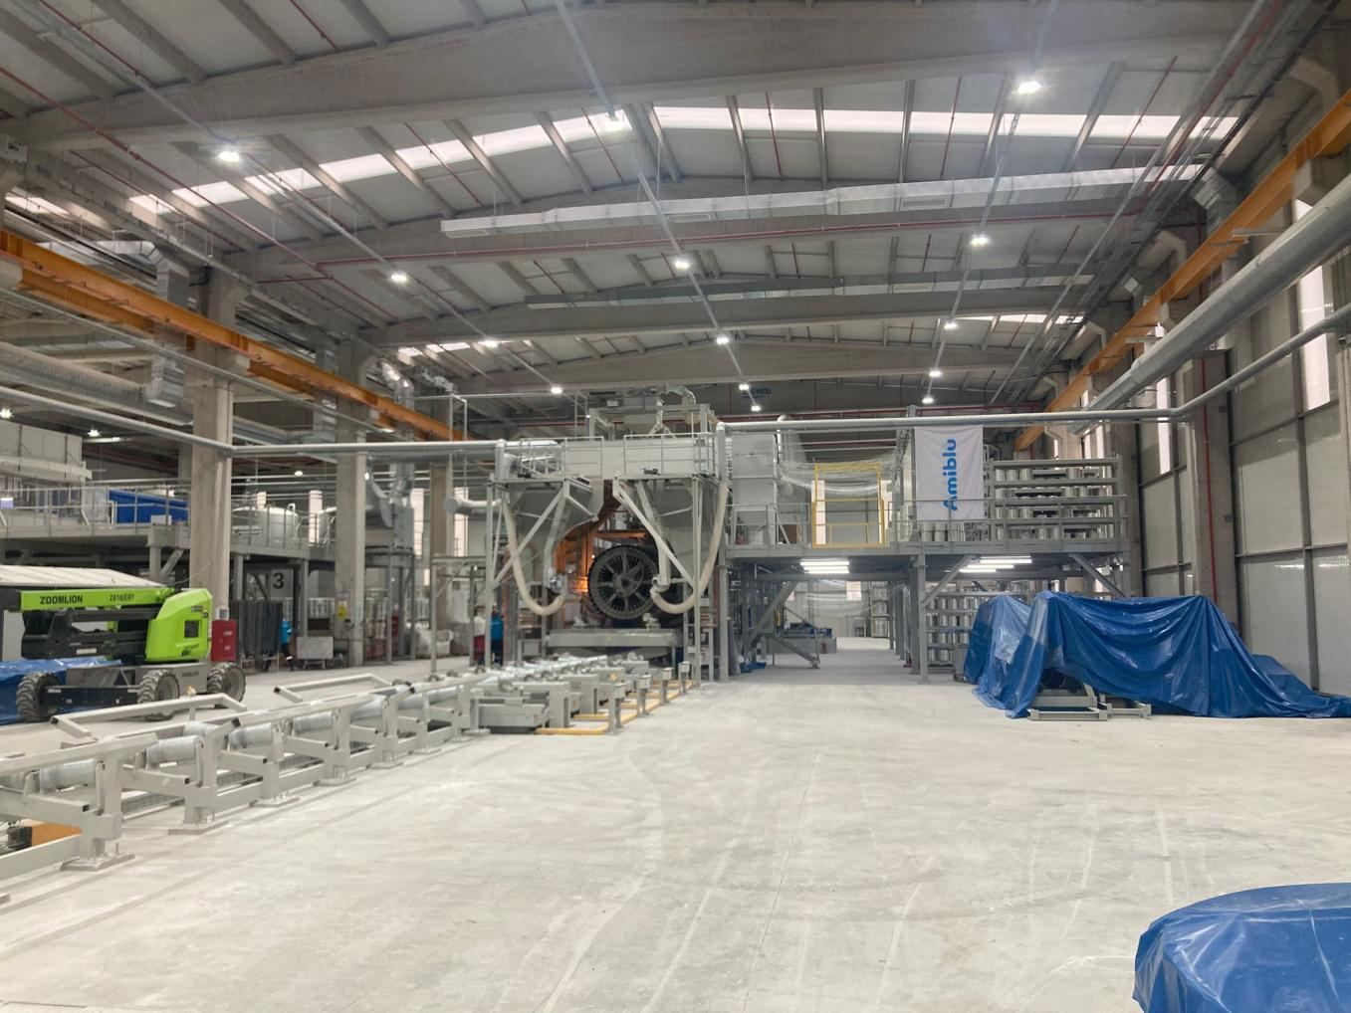
Fotoğraf 7.7 Tesis iç görünüş – winder hattı ve genel havalandırma
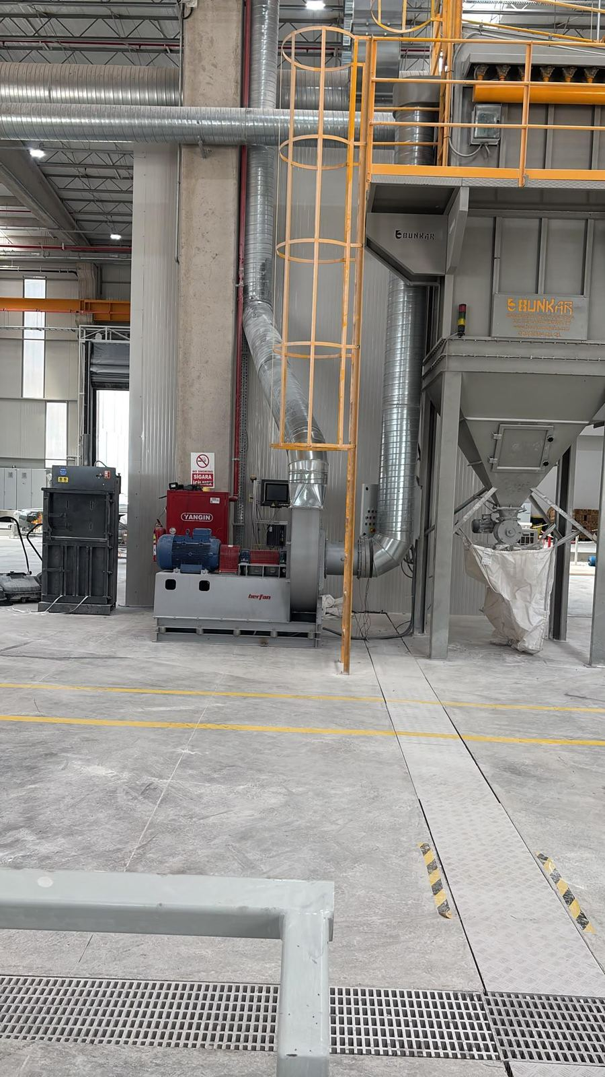
Fotoğraf 7.8 E-Bunker toz tutucu, fan ve big-bag boşaltma (U-11 / TTS-1)
Hazırlayan: İrem DİNÇALP • Tesis Çevre Görevlisi • AMİBLU TURKEY BORU SANAYİ VE TİCARET A.Ş. • Tarsus Şubesi

